POLITICKÝ SYSTÉM A VOLBY V RAKOUSKU

- Prezident Rakouska (Dr. Heinz Fischer):
http://www.bundespraesident.at/index.php?sid=48&s2id=0&language=en
- Vláda (základní informace o vládě, federálním kancléři, federálním ministrovi, státním tajemníkovi, vládě; historický přehled kabinetů od roku 1945):
http://www.bka.gv.at/site/3327/Default.aspx
- Parlament:
http://www.parlament.gv.at/ENGL/ (základní informace o fungování parlamentu, prohlídka budovy parlamentu, živé vysílání z parlamentu)
http://www.parlament.gv.at/PERK/FAQ/WAHL/ (volby v otázkách a odpovědích)
http://www.parlament.gv.at/ENGL/PERK/PARL/DEM/ (volby)
http://www.parlament.gv.at/ENGL/PERK/PARL/POL/ (politický systém)
- Politický systém v Rakousku (pdf, 36 stran):
http://www.politischebildung.at/upload/polsystem.pdf
- Přímé volby, pravomoci a odpovědnost prezidenta v ústavních systémech (word dokument Parlamentu České republiky z roku 2003):
http://www.psp.cz/sqw/text/orig2.sqw?idd=20515
- Výsledky voleb (grafy, tabulky, mapy) od roku 1995 do roku 2010 na stránkách ministerstva vnitra:
http://www.bmi.gv.at/cms/BMI_wahlen/ergebnisse/start.aspx
http://wahl10.bmi.gv.at/ (interaktivní mapy výsledků prezidentských voleb z roku 2010)
http://wahl08.bmi.gv.at/ (interaktivní mapy a grafy výsledků voleb do Národní rady z roku 2008)
- Přehledy výsledků parlamentních voleb od roku 1945 do roku 2008 v tabulkách:
http://electionresources.org/at/#RESOURCES
- Národní volby v Rakousku (statistiky, výsledky voleb z roku 2008, nadcházející volby v červnu 2013, charakteristiky politických stran s odkazy na jejich domovské webové stránky):
http://www.nationalratswahl.at/
Obr. 1: Nejsilnější strany v jednotlivých spolkových zemích Rakouska po parlamentních volbách v roce 2008.
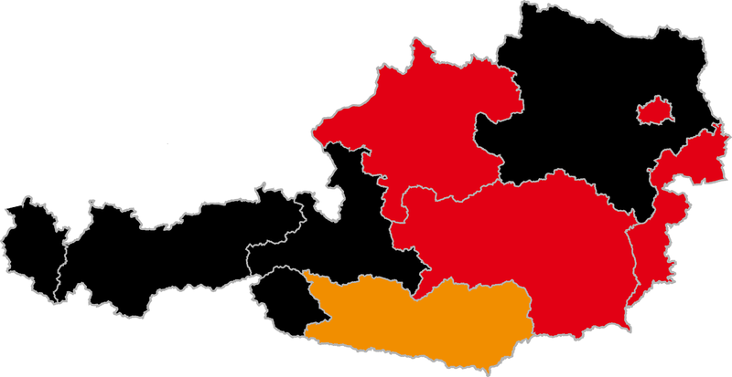
Zdroj: http://en.wikipedia.org/wiki/Austrian_legislative_election,_2008

Obr. 2: Výsledky parlamentních voleb v roce 2008.
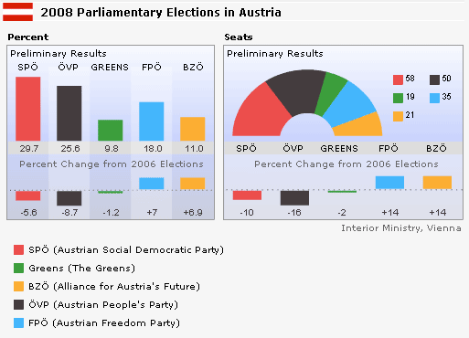
Zdroj: http://www.spiegel.de/international/europe/grossbild-581098-1313898.html

- Odkazy na některé závěrečné práce týkající se politického systému v Rakousku:
Basová, J.: Volby do Národní rady v Rakousku 2006 a rakouský stranický systém. (FSS, MU, bakalářská práce):
http://is.muni.cz/th/103001/fss_b/

Výtisk, R.: Předčasné volby v Rakousku 2002. (FSS, MU, bakalářská práce):
https://is.muni.cz/auth/th/65506/fss_b/

